Бюджет для граждан
к решению « Об утверждении отчета об исполнении бюджета Раевского муниципального образования за 2016 год »

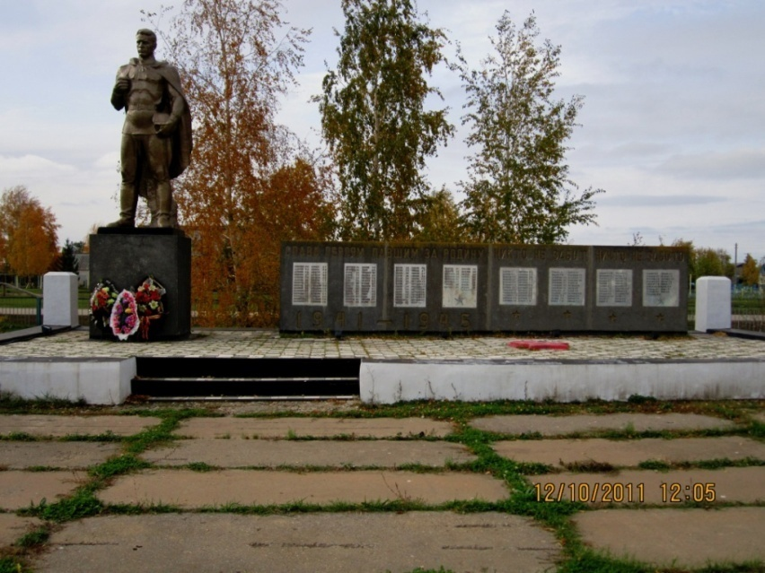

Уважаемые жители Раевского муниципального образования.
Одной из главных задач бюджетной политики является обеспечение прозрачности и открытости бюджетного процесса. Для привлечения большого количества граждан к участию в обсуждении вопросов формирования бюджета района и его исполнения разработан «Бюджет для граждан».
«Бюджет для граждан» предназначен прежде всего для жителей , не обладающих специальными знаниями в сфере бюджетного законодательства. Информация «Бюджет для граждан» в доступной форме знакомит граждан с основными характеристиками бюджета Раевского муниципального образования.
Бюджетный процесс - ежегодное формирование и исполнение бюджета
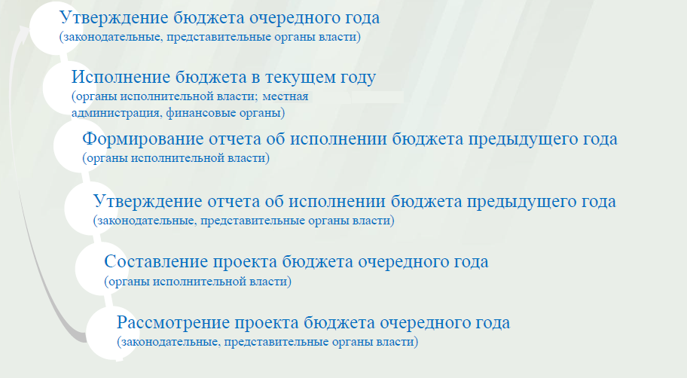
Что такое бюджет?
Бюджет – это план доходов и расходов на определенный период.
Исполнение бюджета Раевского муниципального образования за 2016 год
тыс. руб.
Показатели | План  2016 года | Факт  2016 года
Доходы, в том числе | 1177,5 | 1388,1
Налоговые, неналоговые доходы | 1055,9 | 1266,5
Безвозмездные поступления | 121,6 | 121,6
Расходы, в том числе | 1531,8 | 1512,3
Общегосударственные вопросы | 1221,6 | 1207,0
ЖКХ | 191,6 | 186,7
Национальная оборона | 63,0 | 63,0
Другие расходы | 55,6 | 55,6
Баланс (доходы-расходы)  Дефицит или профицит | -354,3 | -124,2
Зачем нужны бюджеты?
Для выполнения своих задач муниципальному образованию необходим бюджет, который формируется за счет сбора налогов и безвозмездных поступлений направляемых на финансирование бюджетных расходов.
Основные характеристики бюджета
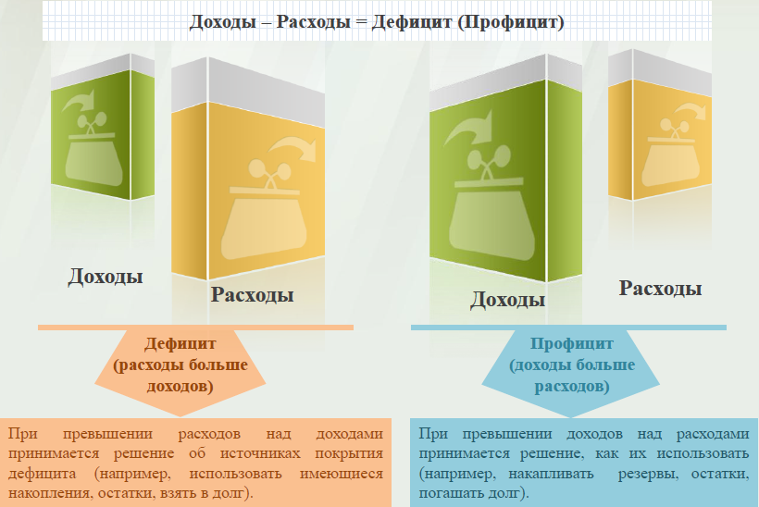
Дефицит и профицит
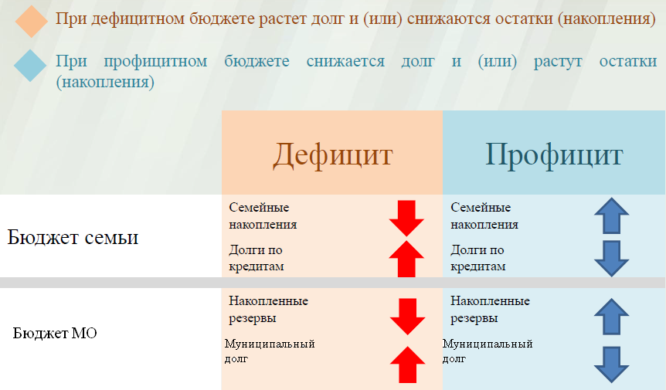

Доходы бюджета
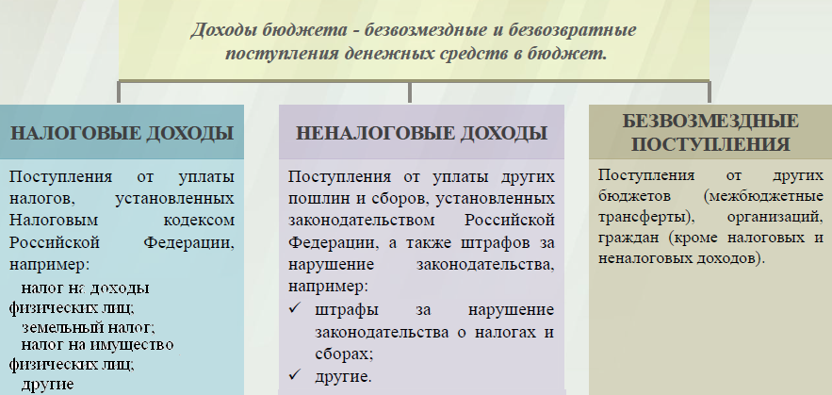

Межбюджетные трансферты - основной вид безвозмездных перечислений
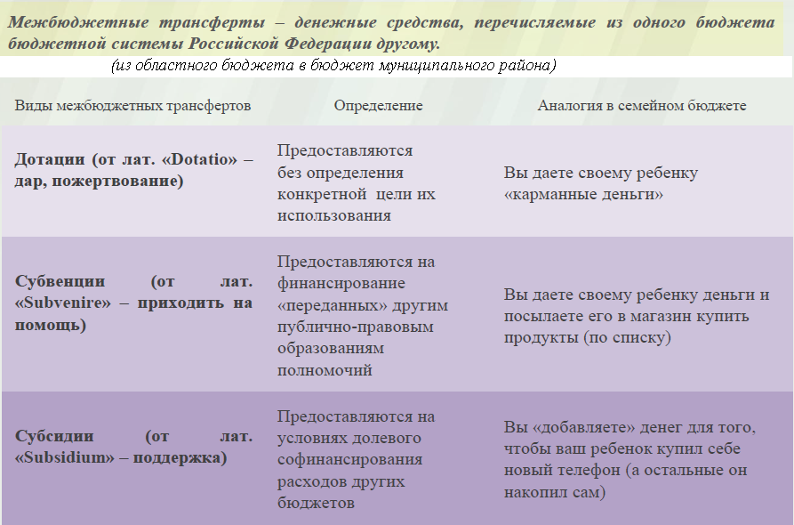

Федеральные, региональные и местные налоги.
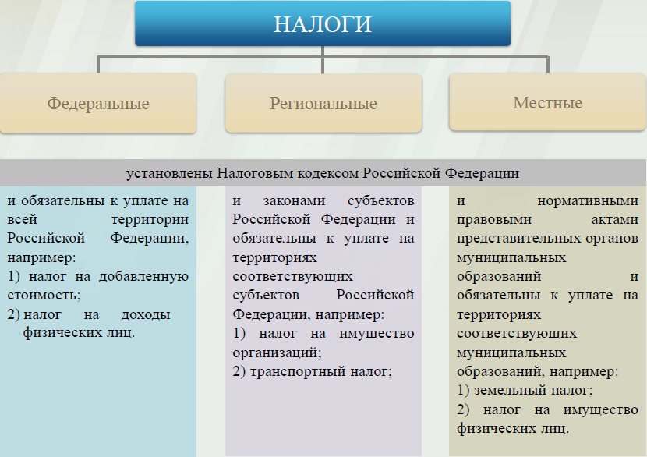
Мы все - налогоплательщики
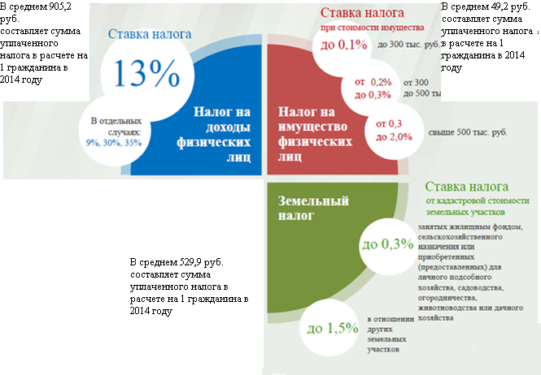
от 0,8 до 2%
0,3%
В среднем сумма уплаченного налога в расчете на 1 гражданина в 2016 году составляет 896,39руб.

В среднем сумма уплаченного налога в расчете на 1 гражданина в 2016 году составляет 86,05руб.

В среднем сумма уплаченного налога в расчете на 1 гражданина в 2016 году составляет 215,91руб.

Налоги, зачисляемые в бюджет муниципального образования.
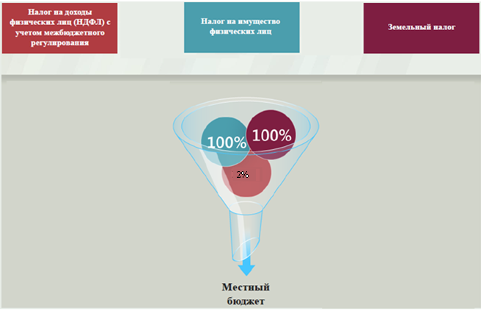

Структура доходов бюджета Раевского муниципального образования
тыс. руб.
Наименование доходов | План  2016 года | Факт  2016 года
Налоговые доходы всего: | 1053,8 | 1264,4
в том числе
налог на доходы физических лиц | 186,8 | 227,6
единый сельскохозяйственный налог | 1,3 | 1,3
налог на имущество физических лиц | 60,0 | 90,7
земельный налог | 805,7 | 944,8
Неналоговые доходы всего: | 2,1 | 2,1
в том числе
штрафы, санкции и возмещение ущерба | 2,1 | 2,1
Безвозмездные поступления всего: | 121,6 | 121,6
в том числе
дотации бюджетам субъектов Российской Федерации и муниципальных образований | 58,6 | 58,6
субвенции бюджетам субъектов Российской  Федерации и муниципальных образований. | 63,0 | 63,0
Итого доходов: | 1177,5 | 1388,1

Доходы в 2016 году составили – 1388,1 тыс. руб.

Основными бюджетообразующими доходами бюджета муниципального образования являются земельный налог, налог на доходы физических лиц и налог на имущество физических лиц.

РАСХОДЫ.
Расходы бюджета – выплачиваемые из бюджета денежные средства.
В каких единицах измеряются параметры бюджетов
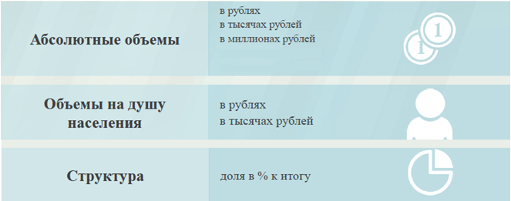

Расходы по основным функциям муниципального образования.
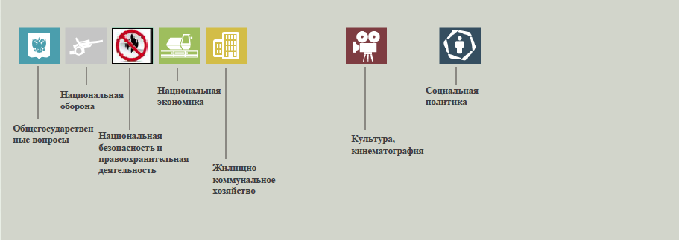

Структура расходов бюджета Раевского муниципального образования по разделам за 2016 год. %
Раздел | Наименование | План  2016 года | Факт  2016 года
01 | Общегосударственные вопросы | 79,7 | 79,8
02 | Национальная оборона | 4,1 | 4,2
05 | Жилищно-коммунальное хозяйство | 12,5 | 12,3
08 | Культура, кинематография | 0,1 | 0,1
10 | Социальная политика | 3,6 | 3,6
 | Всего | 100 | 100

Структура расходов.
Расходы бюджета Раевского муниципального образования по основным разделам на душу населения
руб.
Раздел | Показатель | План 2016 года | Факт 2016года
05 | Жилищно-коммунальное хозяйство | 181,8 | 177,1
08 | Культура, кинематография | 1,0 | 1,0
10 | Социальная политика | 51,7 | 51,7
01 | Содержание работников органов местного самоуправления | 1159,0 | 1145,2
 | Итого расходы местного бюджета | 1453,3 | 1434,9
тыс. руб.
Руб.
Расходы |  | План 2016 года | Факт 2016 год
Общегосударственные  вопросы |  | 1221,6 | 1207,0
Национальная оборона |  | 63,0 | 63,0
Жилищно-коммунальное хозяйство |  | 191,6 | 186,7
Культура, кинематография |  | 1,1 | 1,1
Социальная политика |  | 54,5 | 54,5
ИТОГО расходов: |  | 1531,8 | 1512,3

Диаграмма (Доля протяженности автомобильных дорог общего пользования местного значения, не отвечающих нормативным требованиям, в общей протяженности автомобильных дорог общего пользования местного значения в целом по муниципальному образованию.)

